**Этнокультурная направленность современного музыкального образования в деятельности Детской школы искусств г. Житикара (из опыта работы на уроках сольфеджио).**

Тегкаева Г.Г., *учитель музыкально- теоретических дисциплин КГУ «Детская школа искусств акимата Житикаринского района» Управления образования Костанайской области.*

Современная молодежь увлекается западной культурой, но в последние годы наблюдается заметный подъем интереса к традиционной культуре и потребность в ней. Изучение музыкальных традиций наших предков позволяет использовать их возможности в образовательном процессе. Формируются представления о нравственности, эстетической культуре, воспитываются музыкальный вкус, бережное отношение к истории, традиции, культуре своего народа.

Детской школой искусств города Житикара накоплен большой опыт приобщения детей к великим ценностям казахской музыкальной культуры на занятиях музыкальных дисциплин.

Одной из главных целей уроков этносольфеджио является теоретическое и практическое знакомство, изучение и усвоение культурного богатства и разнообразия стилей и форм самовыражения казахской традиционной музыки.

Официальный курс этносольфеджио предусматривает программы для классов домбры и сольного пения. Но в современных условиях северного Казахстана, а именно малых городов, как наш город Житикара, нет отдельных групп домбристов и вокалистов. Это обстоятельство вносит определенные коррективы в методику проведения уроков - сольфеджио с элементами этносольфеджио. Например, группа сольфеджио 4 класса объединяет детей различных специальностей: домбристов, пианистов, вокалистов, баянистов-аккордеонистов и гитаристов. Здесь дети разных национальностей, в разной степени владеющие государственным языком. Потому очень сложно вести уроки этносольфеджио. Мы проводим уроки обычного классического сольфеджио, но включаем элементы этносольфеджио, опираясь на национальные особенности казахской традиционной музыки.

Уже с первого класса на уроках сольфеджио стараемся воспитывать музыкальный слух, в том числе и на казахской музыке. К примеру, это музыкальные диктанты всех видов: письменные, устные, ритмические, фрагментарные (эскизные) и т.д., с использованием мелодики казахских народных песен и кюев. Так как у нас нет сборников подобных диктантов, мы самостоятельно разработали небольшие пособия для младших классов на основе казахской традиционной музыки, опираясь на передовые методические пособия по музыкальным диктантам Г. Фридкина, А. Ладухина, Е.Давыдовой и др. (к примеру, в диктанте первого класса, на повторении одной ноты, используется мелодия вступительного раздела «Сары-арка» Курмангазы.) При этом, мы объясняем детям, что это начальные звуки известного кюя. Также заостряем внимание детей, что мелодия основана на самом простом и легком интервале - чистая прима (ч1). Далее музыкальные диктанты идут по степени усложнения мелодики и ритма.

При изучении теоретических сведений также опираемся на казахскую традиционную музыку. К примеру, при изучении интервала чистая квинта мы обращаем внимание на «пустое», гулкое, пространственное звучание: ассоциации с широтой и вольностью степи (в среднем регистре), с необъятностью и бесконечностью небосвода (в высоком регистре), а частое и быстрое повторение чистой квинты в басовом регистре ассоциируется с бегом коня, скачками… При этом фрагментарно прослушиваем произведения казахстанских композиторов, в которых прослеживается эта тема. Подобная подача материала вызывает у детей неподдельный интерес и легко запоминается.

При знакомстве учащихся со сложными ритмами и переменными размерами также опираемся на пение и анализ казахских народных песен, кюев и произведения казахстанских композиторов. Казахская народная музыка является ярким образцом бесписьменной музыкальной культуры, для которой естественная форма существования - импровизация. Отсюда и частая смена ритма, а также размера: в казахской народной песне «Илигай», «Келиншек», а также в произведениях казахстанских композиторов Е.Усенова Романс, К.Кумисбекова Концертная пьеса и др. К примеру, в «Сары-арка» Курмангазы смена размера обусловлена стихией мелодического потока и необычайной напористой энергией мелодии.

Интересен вопрос взаимосвязи уроков сольфеджио и казахской музыкальной литературы. К примеру, чтобы закрепить материал об обрядовых песнях провели интеграционный урок «Свадебный обряд». Многие народные обряды в настоящее время включаются фрагментарно в повседневную жизнь. К элементам традиционной культуры обращаются в определенные значимые для личности, семьи, сообщества моменты. В нашем уроке воедино соединились пение свадебных песен: «Жар-жар», «Аушадияр», «Ау-жар», «Коштасу» и сценическое действие ставших на время артистами (участниками свадебного торжества) учащихся в национальных костюмах. Несомненно, свадебный обряд видоизменился в интерпретации детей, подвергся их обработке. Повлиял уровень эстетической культуры, музыкального вкуса, общей эрудиции при воспроизведении элементов народного творчества. Но при этом стержень (суть) народного обычая сохранился. У детей, говоря официальным языком, возникло чувство духовной близости, принадлежности к своим национальным корням. Урок получился как маленький праздник фольклорного искусства.

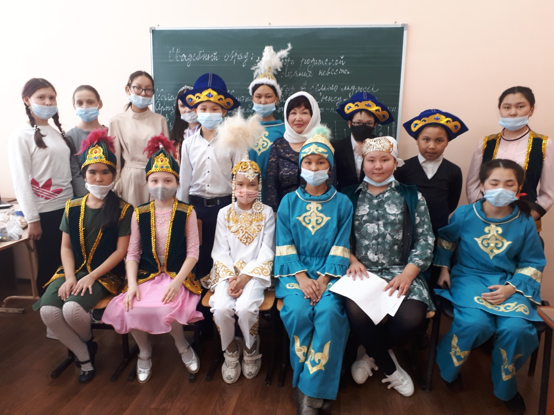

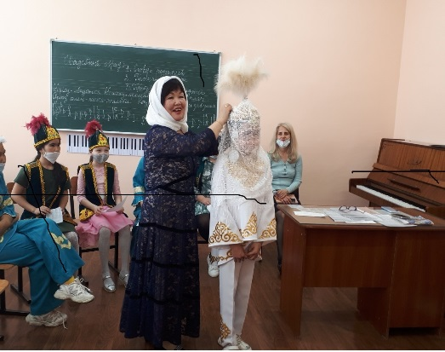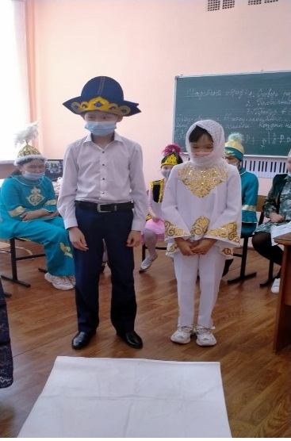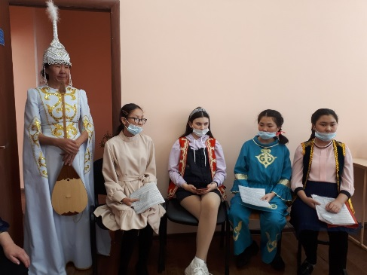

Использование на уроках сольфеджио элементов национальной музыкальной культуры дает возможность окунуться в музыкальный мир наших предков с его песнями, традициями и обрядами. Национальная культура помогает формированию у детей чувства национальной гордости и достоинства.

Методы обобщения педагогического опыта позволяют внедрять творческие формы работы в современном учебном процессе, способствуют сохранению неповторимого содержания музыки прошлых эпох, духовного мира наших предков. Обращение к фольклору, как органической части традиционной культуры, ее исконному гуманному началу стало закономерным явлением нашей Детской школы искусств. А возрождение и освоение истинных ценностей связано с адаптацией традиционных форм в современных условиях.

**Литература**

1. Альпеисова Г. «Теоретические и практические аспекты этносольфеджио в Казахстане» Алматы 2003, -3 с.
2. Байбек А. «Песенный стиль Арки в контексте этносольфеджио». Автореферат диссертация кандидата искусствоведения- А. 2009. -25с.
3. Алексеев Э. «Фольклор в контексте современной культуры» М.-2001
4. «Актуальные проблемы современной фольклористики» Сборник статей и материалов Л: М, 1980г. 224 с.
5. Богатырев П. «Вопросы теории народного искусства» М. 1971 542 с.